Российский университет транспорта (МИИТ)
Институт железнодорожного транспорта
Кафедра «Интеллектуальное управление и информационная безопасность в высокоавтоматизированных транспортных системах»
Отчет
по Лабораторной работе №2
по теме «ЦВЗ»
по дисциплине «Стеганографические методы защиты информации»
Подготовили:
Студенты группы ТКИ-441
Васильев А.С.
Лопатин А. А.
Проверил:
Сидоренко Валентина Геннадьевна – проф., доктор технических наук
Сафронов Антон Игоревич – доцент, кандидат технических наук.
Москва 2026
Оглавление
Задание 2
Теоретическая часть (Метод квантования) 3
1 Файл пустого, заполненного контейнеров и файл разницы 4
1.1 Пестрое изображение 4
1.2 Изображение с резкими границами 6
1.3 Изображение с плавным градиентом 8
1.4 Изображение с плавным градиентом 10
2 Реализация и результаты работы алгоритма 13
3 Стегоанализ с использованием StegoRevealer 17
4 Редактируемый файл с кодом программы 26
5 Результаты работы программы 35
6 Вывод 37

Задание
-файл пустого контейнера (исходный графический файл);
-файл заполненного контейнера (заполненный графический файл);
-файл разницы между заполненным и пустым контейнером (получившийся графический файл разницы);
-редактируемый файл с кодом программы;
-результаты анализа заполненного и пустого контейнера;
-отчет должен содержать результаты работы алгоритма при различных параметрах алгоритма;
-для работ, связанных с Цифровым Водяным Знаком (ЦВЗ), необходимо рассмотреть варианты результатов работы алгоритма при неизменных ЦВЗ и при измененных;
Вариант 9 – метод квантования изображения.

Теоретическая часть (Метод квантования)
В основе метода Коха-Жао (квантования) лежит свойство человеческого глаза быть менее чувствительным к изменениям высокочастотных составляющих изображения. Изображение разбивается на блоки 8×8 пикселей, к каждому из которых применяется двумерное дискретное косинусное преобразование (ДКП).
Встраивание информации производится за счет изменения разности двух коэффициентов ДКП (например, с индексами (2,3) и (2,4)). Разность $d=c_{1}-c_{2}$ квантуется с определенным шагом $Δ$:
- Если встраивается бит «1», разность делается положительной (или нечетной кратной $Δ$).
- Если встраивается бит «0», разность делается отрицательной (или четной кратной $Δ$).
При извлечении сообщения применяется обратное ДКП, вычисляется разность коэффициентов, и по ее знаку (или величине) восстанавливается исходный бит.
В рамках данной лабораторной работы в качестве параметров алгоритма выбраны:
- Коэффициенты: $c_{1}=\left(2 , 3\right)$, $c_{2}=\left(2 , 4\right)$.
- Шаг квантования: $Δ=50.0$.
- Встраивание производилось в синий канал изображения (Blue).

Файл пустого, заполненного контейнеров и файл разницы

Пестрое изображение

Пустой контейнер
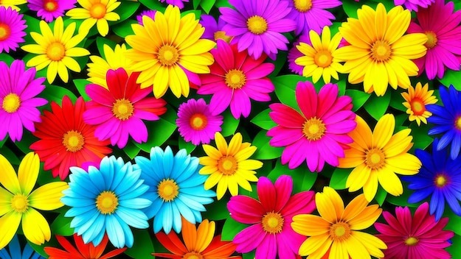
- Пустой контейнер (пестрое изображение)

Заполненный контейнер 1
Встраиваемое сообщение: «Артем»
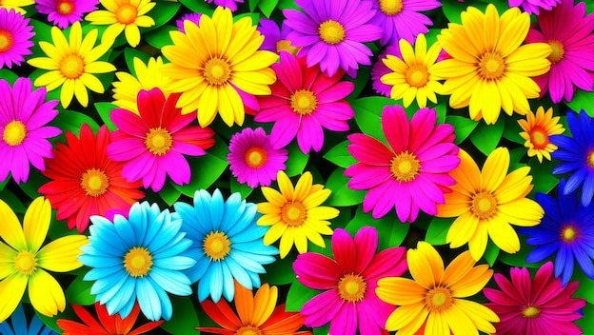
- Заполненный контейнер (пестрое изображение)

Файл разницы 1 (при помощи написанной программы)
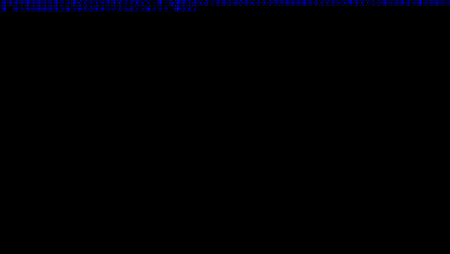
- Файл разницы (пестрое изображение)

Изображение с резкими границами

Пустой контейнер
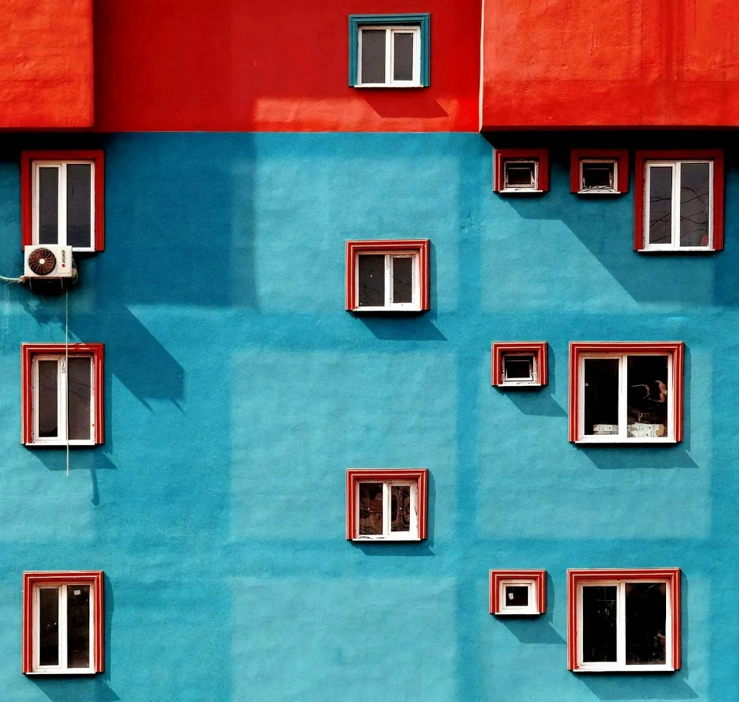
- Пустой контейнер

Заполненный контейнер
Встраиваемое сообщение: «Здание МИИТ»
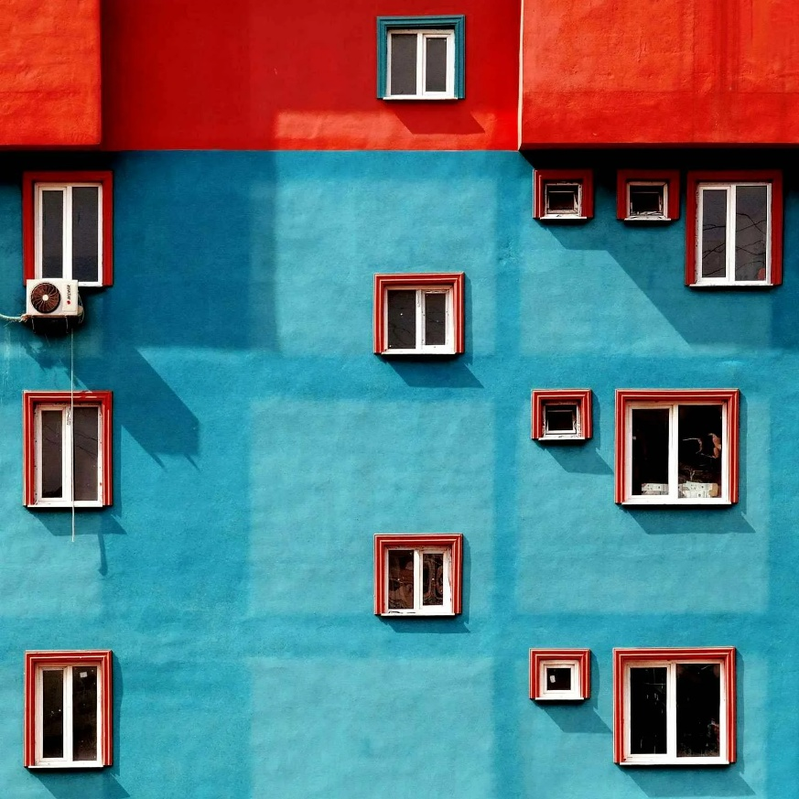
- Заполненный контейнер

Файл разницы (при помощи написанной программы)
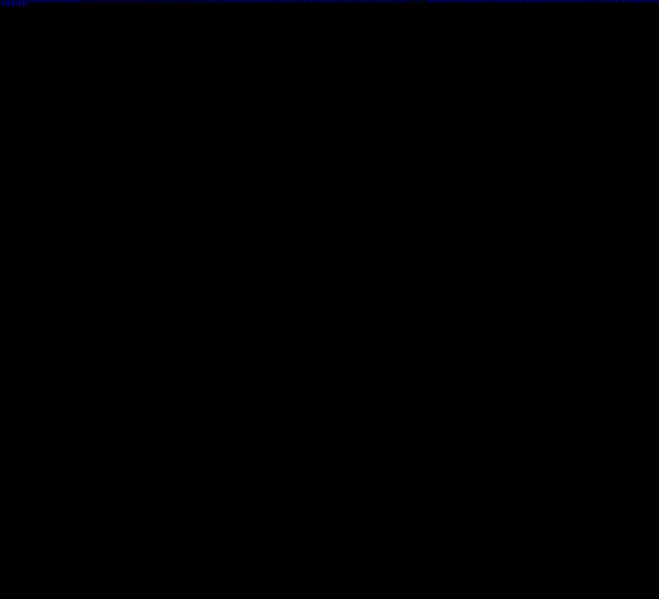
- Файл разницы

Изображение с плавным градиентом

Пустой контейнер
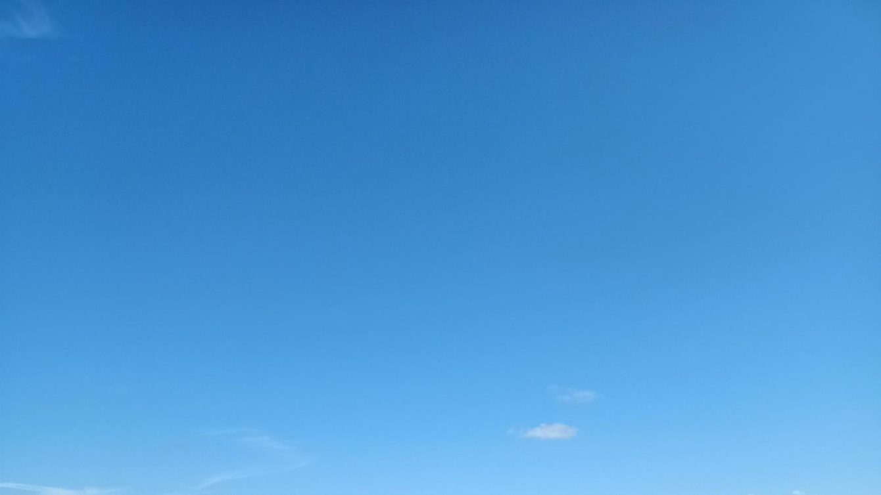
- Пустой контейнер

Заполненный контейнер
Встраиваемое сообщение: «Небо сегодня очень чистое и безоблачное»
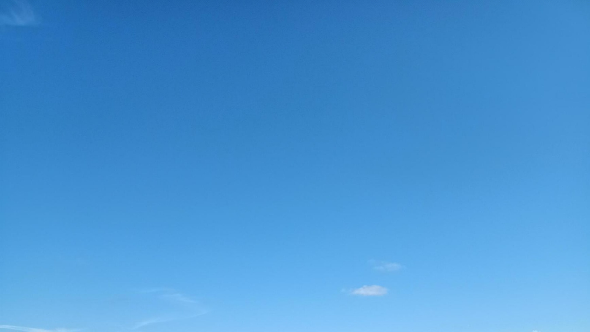
- Заполненный контейнер

Файл разницы (при помощи написанной программы)
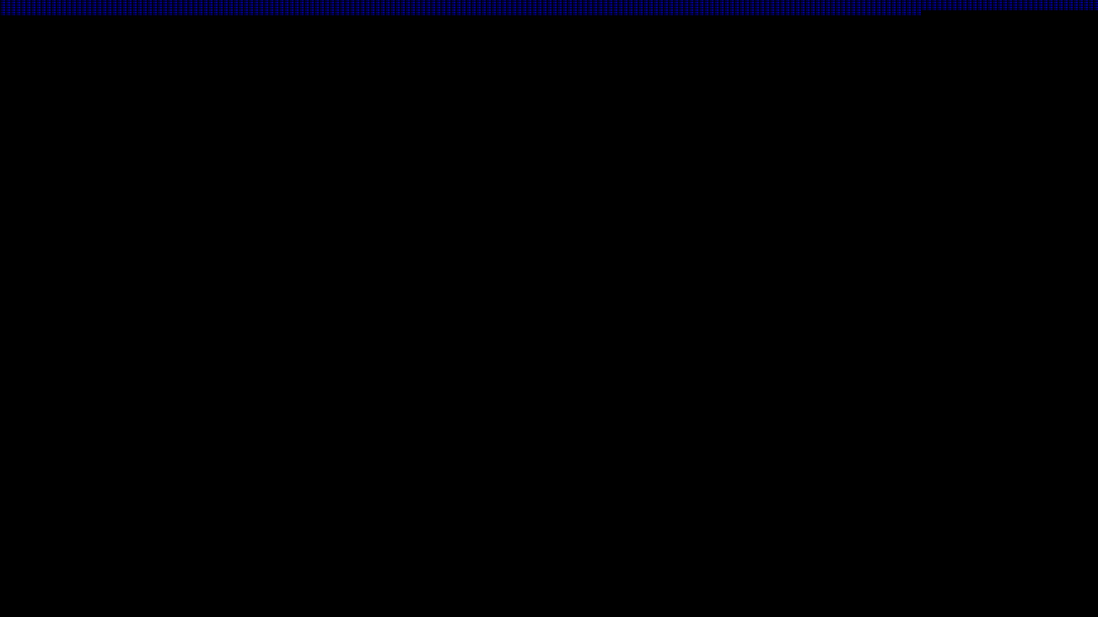
- Файл разницы

Изображение с плавным градиентом

Пустой контейнер
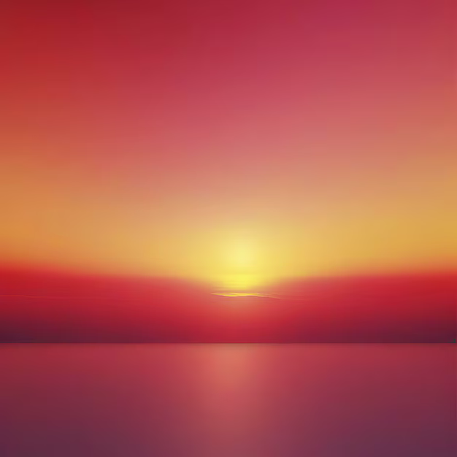
- Пустой контейнер

Заполненный контейнер
Встраиваемое сообщение: «SEC_test_flag»
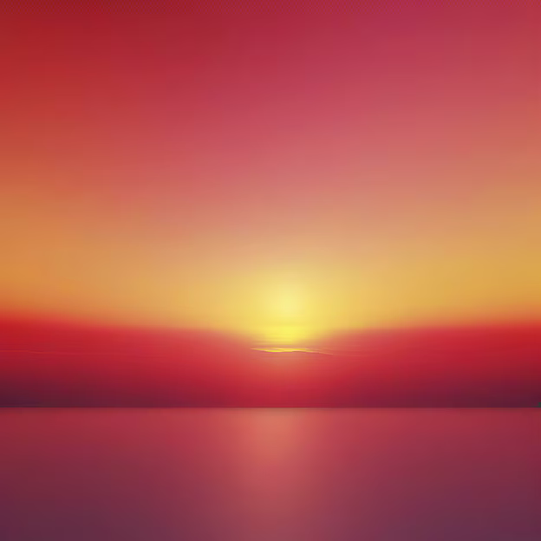
- Заполненный контейнер

Файл разницы (при помощи написанной программы)
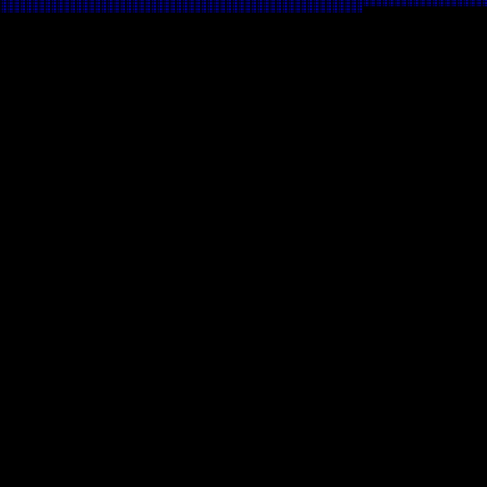
- Файл разницы

Реализация и результаты работы алгоритма
Для выполнения работы был написан скрипт на языке Python с использованием библиотек numpy и Pillow.

import numpy as np
from PIL import Image
import math

def calculate_psnr(img1_path, img2_path):
img1 = np.array(Image.open(img1_path).convert('RGB')).astype(np.float64)
img2 = np.array(Image.open(img2_path).convert('RGB')).astype(np.float64)

h = min(img1.shape[0], img2.shape[0])
w = min(img1.shape[1], img2.shape[1])
img1 = img1[:h, :w]
img2 = img2[:h, :w]

mse = np.mean((img1 - img2) ** 2)
if mse == 0:
return float('inf')

max_pixel = 255.0
psnr = 20 * math.log10(max_pixel / math.sqrt(mse))
return psnr, mse

pairs = [
("flowers.png", "flowers_filled.png"),
("building.png", "building_filled.png"),
("sky.png", "sky_filled.png"),
("sunset.png", "sunset_filled.png")
]

print("--- РЕЗУЛЬТАТЫ АНАЛИЗА ---")
for empty, filled in pairs:
try:
psnr, mse = calculate_psnr(empty, filled)
print(f"{empty:15} -> {filled:22} | PSNR = {psnr:.2f} dB | MSE = {mse:.2f}")
except Exception as e:
print(f"{empty} -> {filled}: ошибка {e}")

В качестве контейнеров были выбраны 4 изображения PNG-24 с различными характеристиками:
- flowers.png — пестрое изображение (множество мелких деталей).
- building.png — изображение с резкими изменениями яркости (границы здания).
- sky.png — плавные изменения (градиент неба).
- sunset.png — плавные изменения (закат).
Для оценки искажений были рассчитаны метрики PSNR (Пиковое отношение сигнал/шум) и MSE (Среднеквадратичная ошибка).

Таблица 1. Результаты встраивания и оценки качества
Файл контейнера | Тип контейнера | Размер (px) | Встроенное сообщение | PSNR (дБ) | MSE
flowers | Пёстрый | 624×352 | "Артем" | 49.37 | 0.75
building | Резкие границы | 1536×1536 | "Здание МИИТ" | 57.41 | 0.12
sky | Плавный градиент | 1736×976 | " Небо сегодня очень чистое и безоблачное" | 50.35 | 0.60
sunset | Плавный градиент | 624×624 | "SEC_test_flag" | 50.50 | 0.58

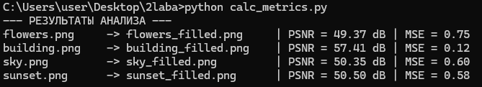
- Результат работы calc_metrics.py

Значения PSNR > 40 дБ свидетельствуют о том, что визуальные искажения, вносимые методом квантования, являются незаметными для человеческого глаза. Наибольшее качество сохраняется на изображениях с резкими границами (building), так как вносимый высокочастотный шум маскируется естественными перепадами.
- Файл разницы flowers_diff (пестрое изображение)
- Файл разницы building_diff (изображения с резкими границами)
Разница представляет собой высокочастотный шум, распределенный по блокам 8х8.

Стегоанализ с использованием StegoRevealer
Для проверки устойчивости метода к обнаружению была использована программа StegoRevealer (Стегоанализ последовательного Коха-Жао).

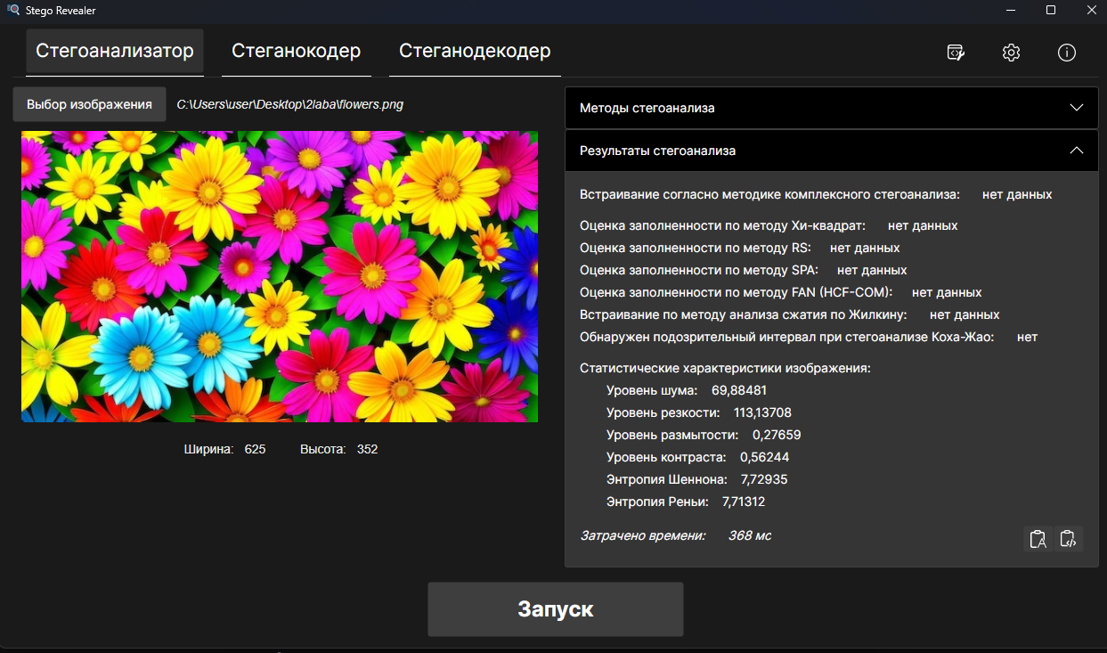
- Стегоанализ flowers.png

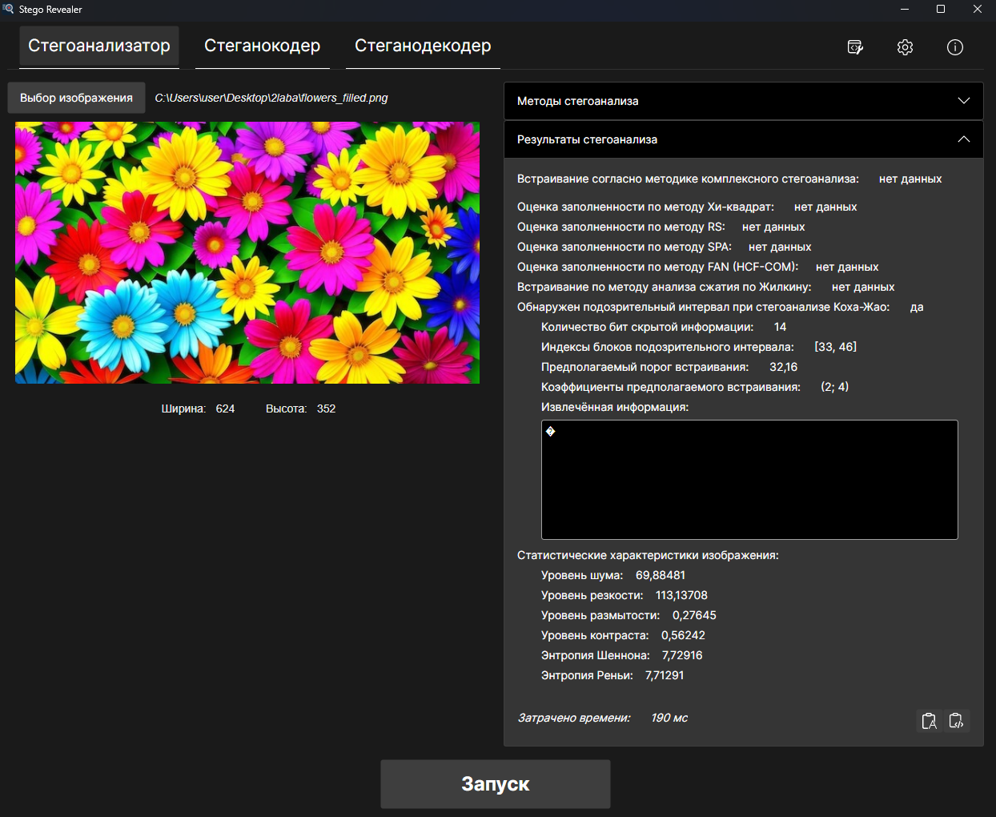
- Стегоанализ flowers_filled.png

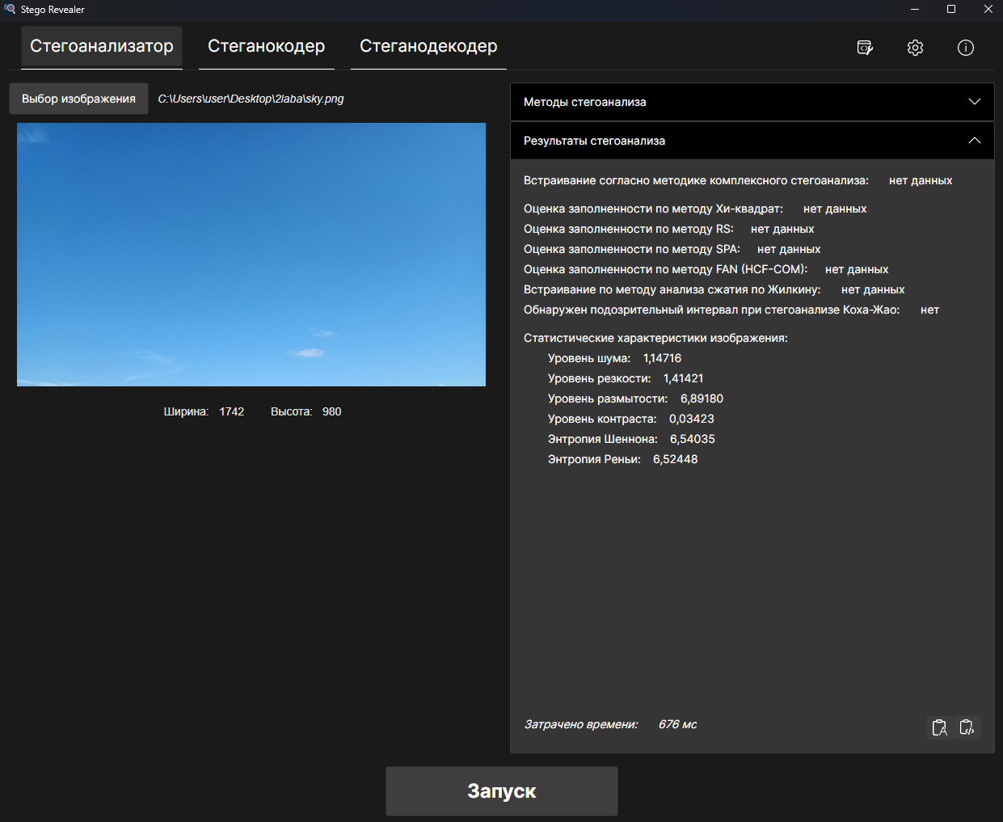
- Стегоанализ sky.png

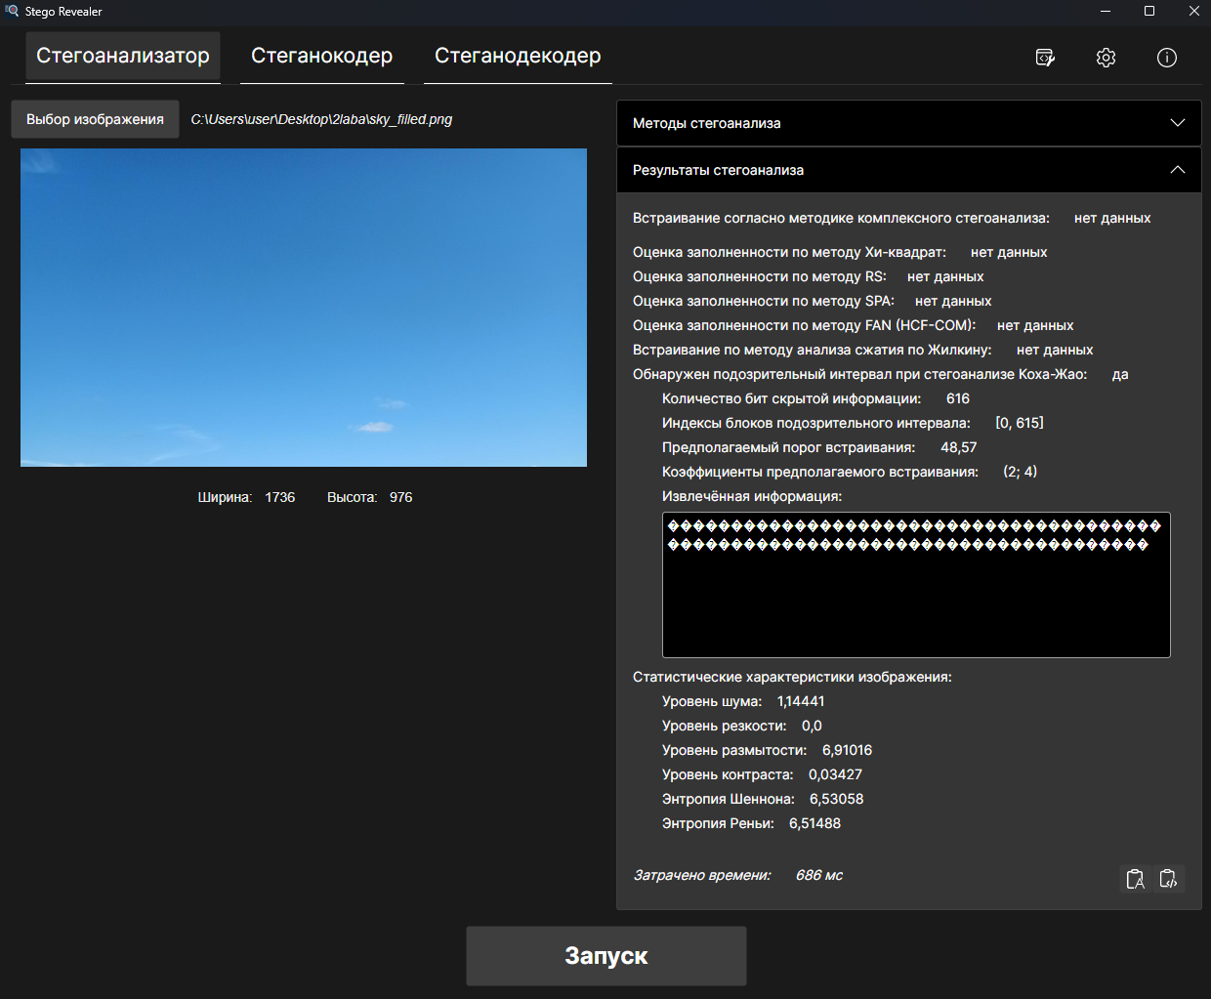
- Стегоанализ sky_filled.png

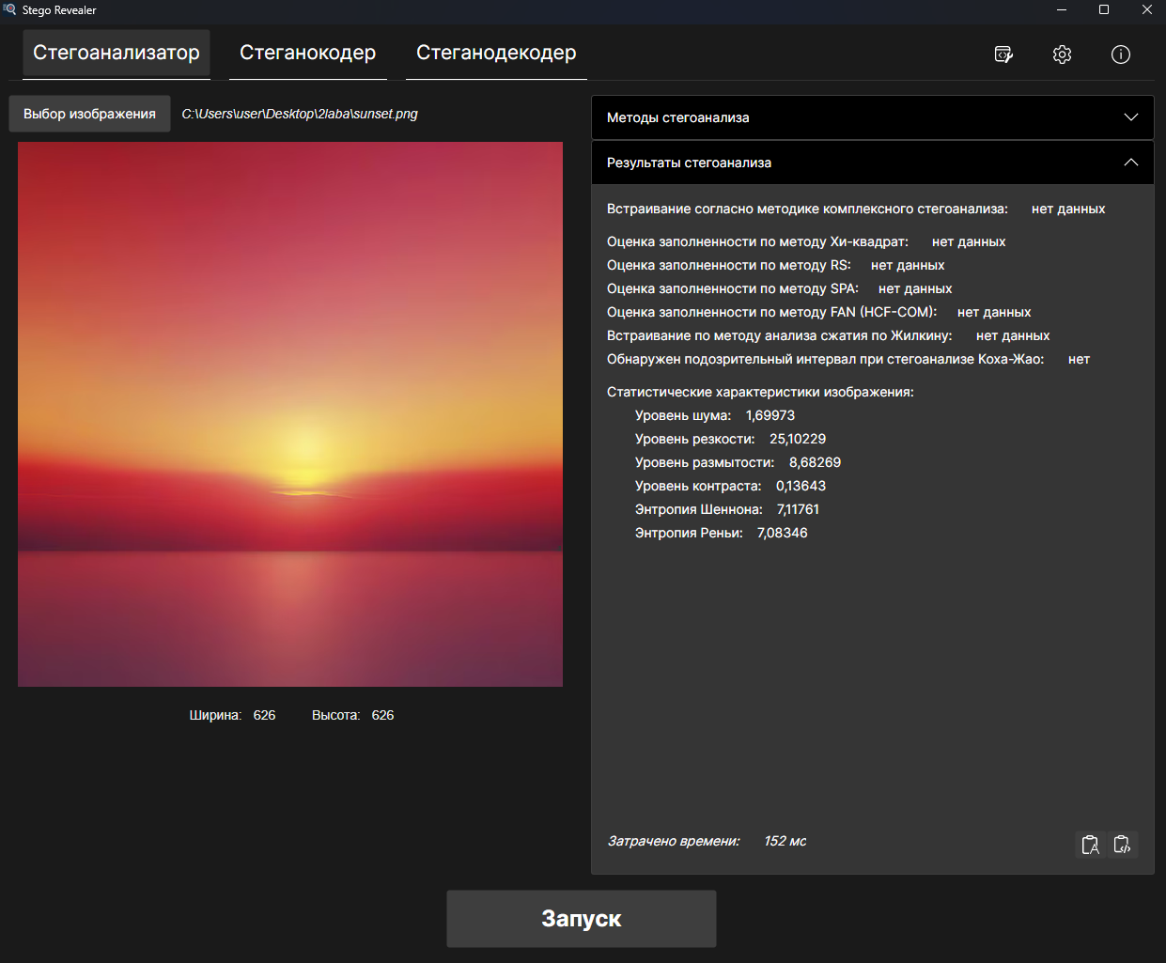
- Стегоанализ sunset.png

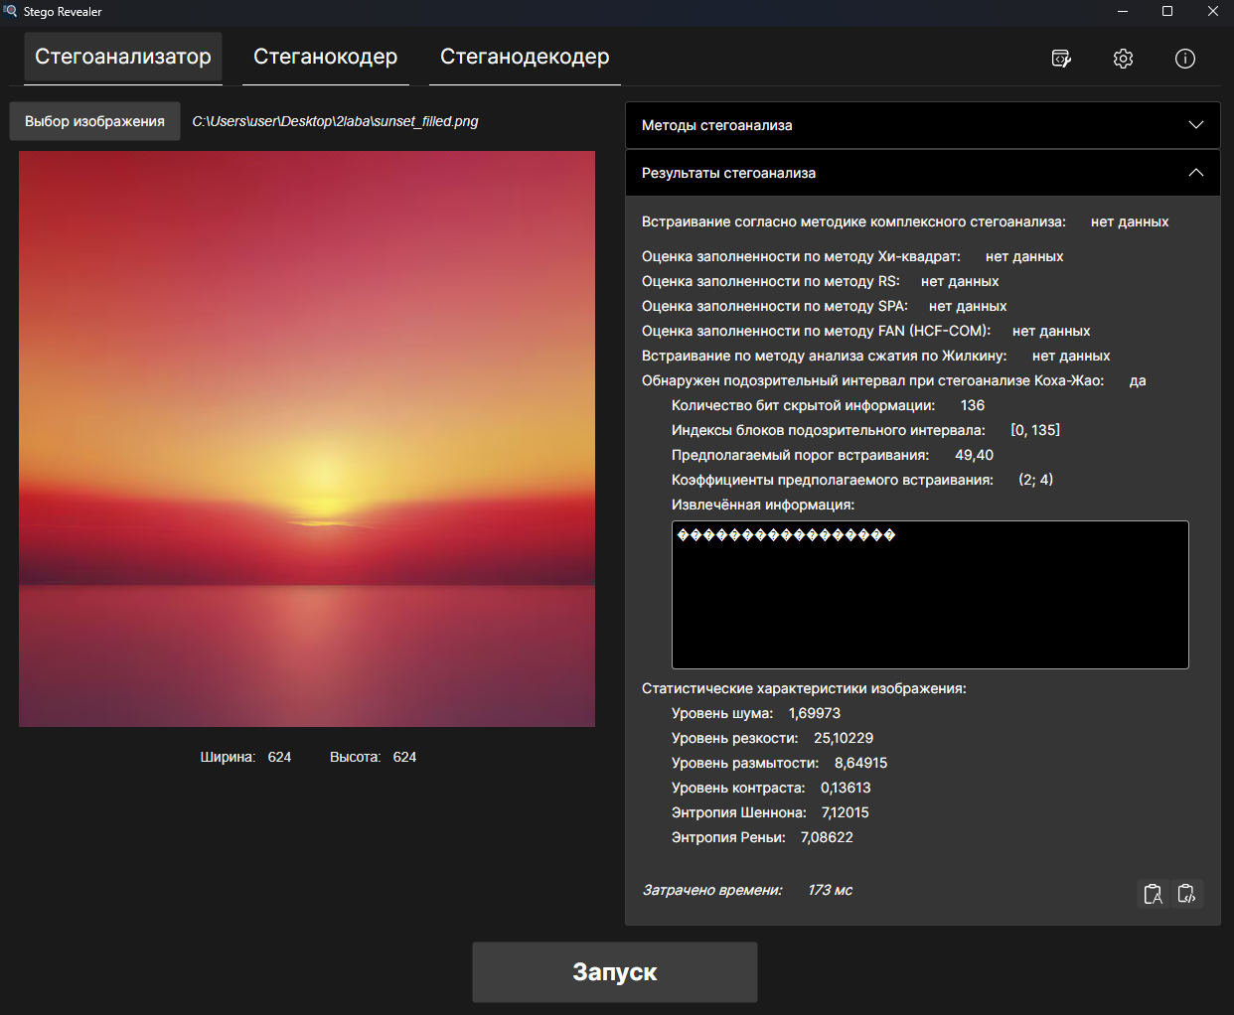
- Стегоанализ sunset_filled.png

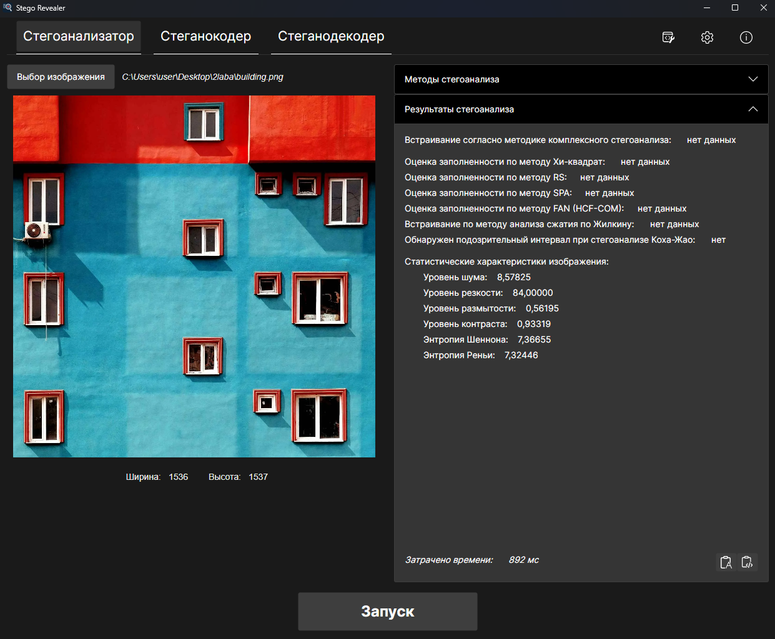
- Стегоанализ building.png

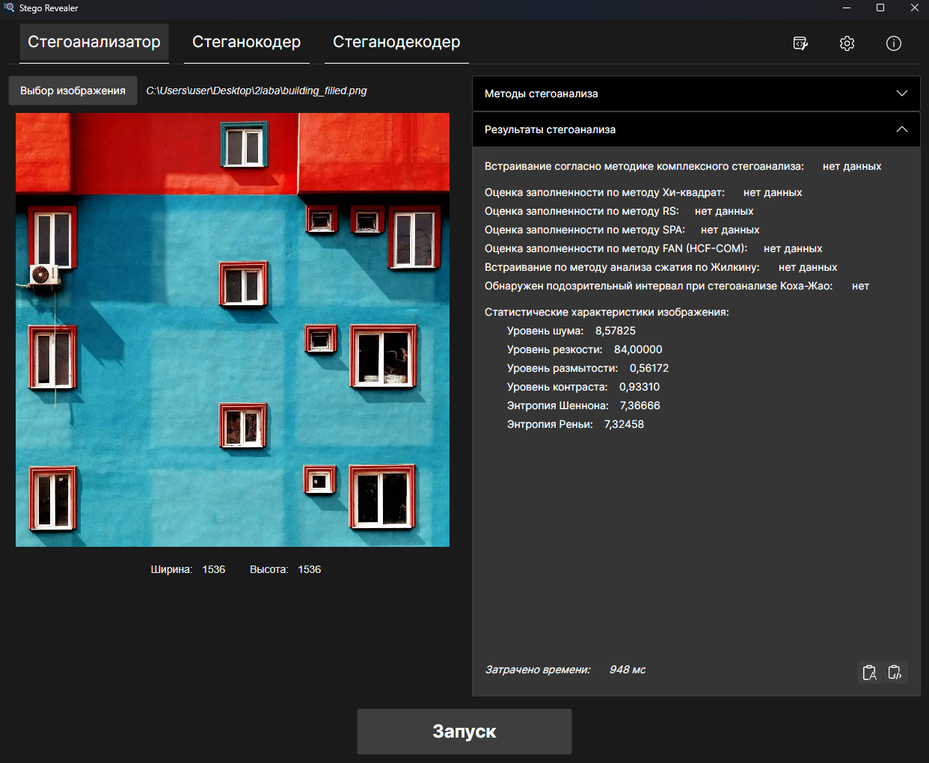
- Стегоанализ building_filled.png

Таблица 2. Сравнительные результаты стегоанализа (Пустой vs Заполненный контейнер)
Имя файла | Встроенное сообщение | Обнаружено CKZhA? | Найдено бит (CKZhA) | Уровень шума | Энтропия Шеннона
flowers.png (пустой) | — | Нет | 0 | 69.88481 | 7.72935
flowers_filled.png | "Артем" | Да | 14 | 69.88481 | 7.72916
sky.png (пустой) | — | Нет | 0 | 1.14716 | 6.54035
sky_filled.png | "Небо сегодня..." | Да | 616 | 1.14441 | 6.53058
sunset.png (пустой) | — | Нет | 0 | 1.69973 | 7.11761
sunset_filled.png | "SEC_test_flag" | Да | 136 | 1.69973 | 7.12015
building.png (пустой) | — | Нет | 0 | 8.57825 | 7.36655
building_filled.png | "Здание МИИТ" | Нет | 0 | 8.57825 | 7.36666

Анализ результатов:
Анализ таблицы 2 показывает, что метод квантования (Коха-Жао) вносит минимальные изменения в глобальные статистические характеристики изображения: уровень шума и энтропия Шеннона остаются практически неизменными (разница в третьем-четвертом знаке после запятой). Это подтверждает высокую скрытность метода (PSNR > 49 дБ).
Однако стегоанализатор StegoRevealer (метод CKZhA) успешно обнаруживает факт встраивания на большинстве контейнеров (flowers, sky, sunset). Это связано с тем, что алгоритм ищет аномалии в гистограмме разностей коэффициентов ДКП, которые мы целенаправленно создаем.
Исключением стал контейнер building.png. На этом изображении встраивание не было обнаружено стегоанализатором, хотя наш скрипт успешно извлек сообщение «Здание МИИТ». Это объясняется тем, что изображение здания изначально содержит огромное количество высокочастотных деталей (резкие границы стен, окон, теней). Вносимые нами изменения в коэффициенты ДКП «маскируются» под естественный шум контейнера, и детектор не может выделить их в виде подозрительного интервала.
Вывод: Наилучшую скрытность от стегоанализа (но при этом работающий алгоритм) демонстрируют контейнеры с резкими перепадами яркости и большим количеством текстур. На плавных градиентах (небо, закат) метод квантования легко обнаруживается детектором CKZhA.

Редактируемый файл с кодом программы
import numpy as np
from PIL import Image
import argparse
import math

COEFF1 = (2, 3)
COEFF2 = (2, 4)
DELTA = 50.0

# Матрица ДКП 8x8
def get_dct_matrix(N=8):
C = np.zeros((N, N))
for i in range(N):
for j in range(N):
if i == 0:
C[i, j] = math.sqrt(1.0 / N)
else:
C[i, j] = math.sqrt(2.0 / N) * math.cos(math.pi * (2 * j + 1) * i / (2.0 * N))
return C

DCT_MATRIX = get_dct_matrix(8)
DCT_MATRIX_T = DCT_MATRIX.T

def dct2(block):
"""Прямое 2D ДКП"""
return DCT_MATRIX @ block @ DCT_MATRIX_T

def idct2(block):
"""Обратное 2D ДКП"""
return DCT_MATRIX_T @ block @ DCT_MATRIX

# --- Вспомогательные функции для работы с битами ---
def bytes_to_bits(data: bytes):
for byte in data:
for i in range(7, -1, -1):
yield (byte >> i) & 1

def bits_to_bytes(bits):
byte = 0
count = 0
for bit in bits:
byte = (byte << 1) | bit
count += 1
if count == 8:
yield byte
byte = 0
count = 0

def text_to_bits(text):
return list(bytes_to_bits(text.encode('utf-8')))

def bits_to_text(bits):
# Убираем лишние нули (паддинг), если они есть
return bytes(bits_to_bytes(bits)).decode('utf-8', errors='replace')

# --- Логика встраивания ---
def embed_bit(val1, val2, bit, delta):
"""Встраивание бита в разность двух коэффициентов ДКП"""
if bit == 1:
target_diff = 2.0 * delta
else:
target_diff = -2.0 * delta

# Текущая разность
diff = val1 - val2
shift = target_diff - diff

# Распределяем сдвиг поровну, чтобы минимизировать искажения
val1 += shift / 2.0
val2 -= shift / 2.0

return val1, val2

def extract_bit(val1, val2, delta):
"""Извлечение бита по знаку разности"""
diff = val1 - val2
return 1 if diff > 0 else 0

def embed_message(input_path, output_path, message, delta=DELTA):
print(f"[*] Чтение контейнера: {input_path}")
img = Image.open(input_path).convert('RGB')
width, height = img.size

# Обрезаем до кратного 8
new_w = width - (width % 8)
new_h = height - (height % 8)
if new_w == 0 or new_h == 0:
print("[!] Ошибка: изображение слишком маленькое.")
return

if width != new_w or height != new_h:
print(f"[!] Размер {width}x{height} не кратен 8. Обрезаем до {new_w}x{new_h}.")
img = img.crop((0, 0, new_w, new_h))
width, height = new_w, new_h

pixels = np.array(img).astype(np.float32)
# Используем синий канал (Blue)
channel_idx = 2

# 32 бита заголовка (длина сообщения в байтах) + само сообщение
length_bytes = len(message.encode('utf-8'))
header_bits = [(length_bytes >> i) & 1 for i in range(31, -1, -1)]
msg_bits = text_to_bits(message)
all_bits = header_bits + msg_bits

max_blocks = (width // 8) * (height // 8)
if len(all_bits) > max_blocks:
print(f"[!] Ошибка: Сообщение слишком длинное. Макс бит: {max_blocks}, нужно: {len(all_bits)}")
return

bit_idx = 0
for y in range(0, height, 8):
for x in range(0, width, 8):
if bit_idx >= len(all_bits):
break

# Берем блок 8x8 синего канала
block = pixels[y:y+8, x:x+8, channel_idx]

# Прямое ДКП
dct_block = dct2(block)

# Изменяем коэффициенты
c1 = COEFF1
c2 = COEFF2
v1 = dct_block[c1[0], c1[1]]
v2 = dct_block[c2[0], c2[1]]

bit = all_bits[bit_idx]
new_v1, new_v2 = embed_bit(v1, v2, bit, delta)

dct_block[c1[0], c1[1]] = new_v1
dct_block[c2[0], c2[1]] = new_v2

# Обратное ДКП
new_block = idct2(dct_block)

# Округление и ограничение диапазона 0-255
new_block = np.clip(np.round(new_block), 0, 255)
pixels[y:y+8, x:x+8, channel_idx] = new_block

bit_idx += 1

# Сохранение
res_img = Image.fromarray(pixels.astype(np.uint8))
res_img.save(output_path)
print(f"[+] Встроено {len(all_bits)} бит. Сообщение: '{message}'")
print(f"[+] Сохранено в: {output_path}")

def extract_message(input_path, delta=DELTA):
print(f"[*] Чтение контейнера: {input_path}")
img = Image.open(input_path).convert('RGB')
width, height = img.size
pixels = np.array(img).astype(np.float32)
channel_idx = 2

all_bits = []

for y in range(0, height, 8):
for x in range(0, width, 8):
block = pixels[y:y+8, x:x+8, channel_idx]
dct_block = dct2(block)

c1 = COEFF1
c2 = COEFF2
v1 = dct_block[c1[0], c1[1]]
v2 = dct_block[c2[0], c2[1]]

bit = extract_bit(v1, v2, delta)
all_bits.append(bit)

# Первые 32 бита - это длина
if len(all_bits) < 32:
print("[!] Ошибка: слишком мало данных.")
return

length_bytes = 0
for i in range(32):
length_bytes = (length_bytes << 1) | all_bits[i]

# Защита от чтения мусора (если длина больше, чем объем контейнера)
max_possible_bytes = len(all_bits) // 8
if length_bytes > max_possible_bytes or length_bytes == 0:
print(f"[!] Ошибка извлечения: неверная длина ({length_bytes} байт).")
print(" Вероятно, контейнер был изменен или ключ неверный.")
return

msg_bits = all_bits[32:32 + length_bytes * 8]
msg = bits_to_text(msg_bits)
print(f"[+] Извлечено ({length_bytes} байт): '{msg}'")
return msg

def create_diff(empty_path, filled_path, output_path):
print(f"[*] Создание разницы...")
img1 = Image.open(empty_path).convert('RGB')
img2 = Image.open(filled_path).convert('RGB')

# Приводим размеры к одному виду (обрезаем до размеров заполненного)
if img1.size != img2.size:
print(f"[*] Размеры отличаются. Обрезаем пустой контейнер под размеры заполненного...")
img1 = img1.crop((0, 0, img2.size[0], img2.size[1]))

pixels1 = np.array(img1).astype(np.int16)
pixels2 = np.array(img2).astype(np.int16)

# Вычисляем разницу и усиливаем (чтобы было видно глазом)
diff = np.abs(pixels1 - pixels2)
amplified = np.clip(diff * 10, 0, 255).astype(np.uint8)

Image.fromarray(amplified).save(output_path)
print(f"[+] Файл разницы сохранен: {output_path}")

if __name__ == '__main__':
parser = argparse.ArgumentParser(description='Стего-квантование (Koch-Zhao)')
parser.add_argument('mode', choices=['embed', 'extract', 'diff'], help='Режим работы')
parser.add_argument('input', help='Входной файл')
parser.add_argument('output', nargs='?', help='Выходной файл (для diff - это заполненный контейнер)')
parser.add_argument('--msg', help='Сообщение для встраивания')
parser.add_argument('--diff_out', help='Имя файла для сохранения разницы (только для режима diff)')

args = parser.parse_args()

if args.mode == 'embed':
if not args.msg or not args.output:
print("Ошибка: для режима embed нужно указать --msg и выходной файл")
else:
embed_message(args.input, args.output, args.msg)

elif args.mode == 'extract':
extract_message(args.input)

elif args.mode == 'diff':
if not args.output or not args.diff_out:
print("Ошибка: для режима diff нужно указать заполненный контейнер и --diff_out")
else:
create_diff(args.input, args.output, args.diff_out)

Результаты работы программы
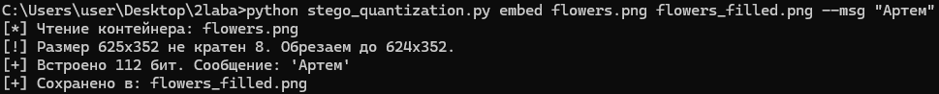
- Встраивание сообщения “Артем” в flowers.png

- Извлечение сообщения “Артем” из flowers_filled.png

- Создание разности flowers_diff.png

- Встраивание сообщения “Небо сегодня очень чистое и безоблачное” в sky.png

- Извлечение сообщения “Небо сегодня очень чистое и безоблачное” из sky_filled.png

- Создание разности sky_diff.png

- Встраивание сообщения “SEC_test_flag” в sunset.png

- Извлечение сообщения “SEC_test_flag ” из sunset_filled.png

- Создание разности sunset_diff.png

- Встраивание сообщения “Здание МИИТ” в building.png

- Извлечение сообщения “Здание МИИТ ” из building_filled.png

- Создание разности building_diff.png

Вывод
В ходе выполнения лабораторной работы был реализован и детально исследован стеганографический метод сокрытия информации в графических контейнерах на основе квантования коэффициентов дискретного косинусного преобразования (метод Коха-Жао).
В рамках работы были решены следующие задачи:
- Реализован алгоритм. На языке Python разработан стеганокодер и стеганодекодер, осуществляющий встраивание текстовых сообщений в синий канал изображений формата PNG-24 путем модификации разности коэффициентов ДКП (пар (2,3) и (2,4)) с шагом квантования $Δ=50$.
- Оценено визуальное качество. Анализ метрик показал, что алгоритм вносит минимальные искажения. Значения PSNR для всех тестовых контейнеров составили от 49.37 до 57.41 дБ, а MSE не превысило 0.75. Это доказывает, что изменения в высокочастотной области изображения являются визуально незаметными для человеческого глаза.
- Исследовано влияние типа контейнера. Установлено, что метод квантования адаптируется под содержимое изображения. Наибольшее качество (PSNR = 57.41) достигается на контейнерах с резкими границами (building), так как вносимый шум маскируется естественными перепадами яркости. На пестрых изображениях (flowers) искажения чуть выше, но всё равно остаются в допустимых пределах.
- Проведен стегоанализ (StegoRevealer). Сравнение пустых и заполненных контейнеров выявило важную закономерность: метод квантования успешно обнаруживается стегоанализатором (CKZhA) на плавных градиентах и пестрых текстурах (sky, sunset, flowers). Однако на изображении с резкими изменениями (building) детектор не смог обнаружить встраивание, так как естественные высокочастотные шумы контейнера замаскировали следы стеганографии.
Итог: Метод квантования (Коха-Жао) обеспечивает высокую скрытность (незаметность для человека) и устойчивость к сжатию без потерь (PNG), однако его стойкость к стегоанализу сильно зависит от выбора контейнера. Для максимальной маскировки ЦВЗ рекомендуется использовать изображения с большим количеством естественных текстур и резких границ.

